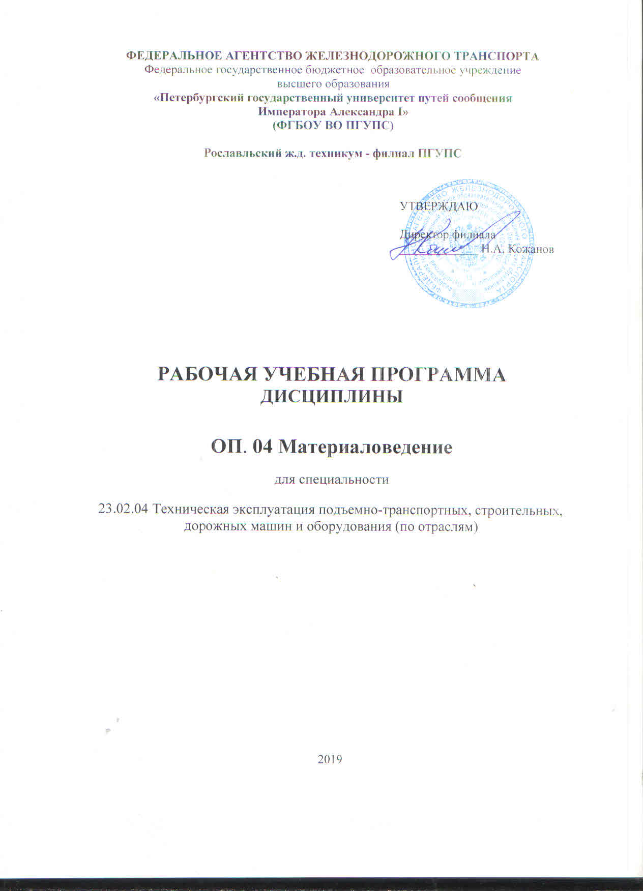
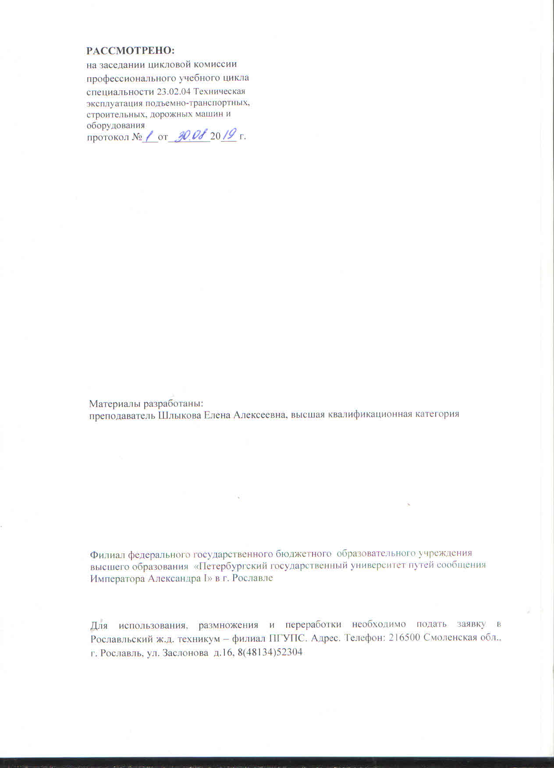

СОДЕРЖАНИЕ  Паспорт рабочей учебной программы дисциплины ……....................................... | 4
Структура и содержание дисциплины…………………………………………….. | 6
условия реализации рабочей учебной программы дисциплины……………….. | 13
4 Контроль и оценка результатов освоения дисциплины………………………… | 14

1. паспорт РАБОЧЕЙ УЧЕБНОЙ ПРОГРАММЫ ДИСЦИПЛИНЫ

ОП.04. Материаловедение

  - Область применения рабочей учебной программы

Рабочая учебная программа дисциплины является частью основной образовательной программы в соответствии с ФГОС по специальности СПО 23.02.04 Техническая эксплуатация подъемно-транспортных, строительных, дорожных машин и оборудования (по отраслям) в части освоения соответствующих общих (ОК) и профессиональных (ПК) компетенций:

ОК 1. | Понимать сущность и социальную значимость своей будущей профессии, проявлять к ней  устойчивый интерес (п. 5.1 и табл. 3)
ОК 2. | Организовывать собственную деятельность, выбирать типовые методы и способы  выполнения профессиональных задач, оценивать их эффективность и качество (п. 5.1 и табл. 3)
ОК 3. | Принимать решения в стандартных и нестандартных ситуациях и нести за них ответственность (п. 5.1 и табл. 3)
ОК 4. | Осуществлять поиск и использование информации, необходимой для эффективного выполнения профессиональных задач, профессионального и личностного развития (п. 5.1 и табл. 3)
ОК 5. | Использовать информационно-коммуникационные технологии в профессиональной деятельности (п. 5.1 и табл. 3)
ОК 6. | Работать в коллективе и в команде, эффективно общаться с коллегами, руководством, потребителями (п. 5.1 и табл. 3)
ОК 7. | Брать на себя ответственность за работу членов команды (подчиненных), за результат выполнения заданий (п. 5.1 и табл. 3)
ОК 8. | Самостоятельно определять задачи профессионального и личностного развития, заниматься самообразованием, осознанно планировать повышение квалификации (п. 5.1 и табл. 3)
ОК 9. | Ориентироваться в условиях частой смены технологий в профессиональной деятельности (п. 5.1 и табл. 3)
ПК 1.2. | Обеспечивать безопасное и качественное выполнение работ при использовании подъемно-транспортных, строительных, дорожных машин и механизмов.  (п. 5.1 и табл. 3)
ПК 2.2. | Контролировать качество выполнения работ по техническому обслуживанию и ремонту подъемно-транспортных, строительных, дорожных машин и оборудования (п. 5.2 и табл. 3)
ПК 2.3. | Определять техническое состояние систем и механизмов подъемно-транспортных, строительных, дорожных машин и оборудования (п. 5.2 и табл. 3)
ПК 2.4. | Вести учетно-отчетную документацию по техническому обслуживанию и ремонту подъемно-транспортных, строительных, дорожных машин и оборудования (п. 5.2 и табл. 3)
ПК 3.2. | Осуществлять контроль за соблюдением технологической дисциплины при выполнении работ (п. 5.2 и табл. 3)
ПК 3.3. | Составлять и оформлять техническую и отчетную документацию о работе ремонтно-механического отделения структурного подразделения (п. 5.2 и табл. 3)
ПК 3.4. | Участвовать в подготовке документации для лицензирования (п. 5.2 и табл. 3)

Рабочая программа дисциплины может быть использована в дополнительном профессиональном образовании (в программах повышения квалификации и переподготовки специалистов и рабочих кадров) и профессиональной подготовке по рабочим профессиям, а также для оказания дополнительных образовательных услуг по дисциплине с целью углубления теоретических знаний и практических умений.

Рабочая учебная программа дисциплины является единой для всех форм обучения.

1.2. Место дисциплины в структуре основной образовательной программы:

Дисциплина относится к: общепрофессиональному циклу дисциплин.

  - Цели и задачи дисциплины – требования к результатам освоения дисциплины:

В результате освоения дисциплины обучающийся должен уметь:
У 1 | Выбирать металлы и матери алы для конкретного применения на основе анализа их свойств
У 2 | Подбирать необходимые металлы и материалы для ремонта и обслуживания подъемно-транспортных, строительных, дорожных машин
У 3 | Подбирать марки и состав различных эксплуатационных металлов и материалов
У 4 | Расшифровывать марки чугунов, легированных сталей и цветных металлов.

В результате освоения дисциплины обучающийся должен знать:
З 1 | Технологию металлов и конструкционных материалов
З 2 | Физико-химические основы материаловедения
З 3 | Строение и свойства материалов
З 4 | Методы измерения параметров и свойств материалов
З 5 | Свойства металлов и сплавов
З 6 | Допуски и посадки
З 7 | Свойства и область применения электротехнических, неметаллических и композиционных материалов
З 8 | Виды и свойства топливно-смазочных и защитных материалов

1.4. Количество часов на освоение программы дисциплины:
максимальной учебной нагрузки обучающихся 135 часов, в том числе:
- обязательной аудиторной учебной нагрузки обучающихся 87 часов;
- внеаудиторной самостоятельной работы обучающихся 48 часов.

2. СТРУКТУРА И СОДЕРЖАНИЕ ДИСЦИПЛИНЫ

2.1. Объем дисциплины и виды учебной работы

Вид учебной работы | Объем часов
Максимальная учебная нагрузка (всего) | 135
Обязательная аудиторная учебная нагрузка (всего) | 87
в том числе:
теоретическое обучение | 67
лабораторные занятия | 16
практические занятия | 4
Внеаудиторная самостоятельная работа обучающихся (всего) | 48
Промежуточная аттестация в 4 семестре проводится в форме экзамена

.

2.2. Тематический план и содержание дисциплины Материаловедение

Наименование разделов и тем | Содержание учебного материала, лабораторные и практические  занятия, самостоятельная работа обучающихся. | Объём  часов | Уровень освоения
1 | 2 | 3 | 4
Раздел 1. | Технология металлов | 105
Тема 1.1.  Основы металловедения | Содержание учебного материала | 8 | 3
Тема 1.1.  Основы металловедения | Свойства металлов. Физические, химические, механические и технологические свойства металлов. Методы измерения параметров и определение свойств металлов. Основные типы кристаллических решеток | 8 | 3
Тема 1.1.  Основы металловедения | Лабораторные занятия  1 Определение ударной вязкости и твердости металлов. | 4 | 3
Тема 1.1.  Основы металловедения | Практические занятия | - | 3
Тема 1.1.  Основы металловедения | Внеаудиторная самостоятельная работа обучающихся  Проработка конспектов занятий, учебных изданий и литературы. Выполнение сообщений по предлагаемой тематике: Металлы и их свойства. Кристаллизация металлов. Применение металлов при ремонте и обслуживании подъемно-транспортных, строительных, дорожных машин. | 4 | 3
Тема 1.2.  Железоуглеродистые и легированные сплавы | Содержание учебного материала | 12 | 3
Тема 1.2.  Железоуглеродистые и легированные сплавы | Аллотропические формы чистого железа, структурные составляющие железоуглеродистых сплавов. Диаграмма состояния железоуглеродистых сплавов.  Углеродистые стали и чугуны. Структура, свойства, влияние примесей, классификация, маркировка, область применения на железнодорожном транспорте.  Основы термической и химико-термической обработки железоуглеродистых сплавов. Виды термической обработки.  Легированные стали. Классификация, маркировка, легирующие элементы. Твердые сплавы. | 12 | 3
Тема 1.2.  Железоуглеродистые и легированные сплавы | Лабораторные занятия  2 Исследование микроструктуры углеродистых сталей.  3 Исследование микроструктуры чугунов.  4 Исследование микроструктуры легированной стали. | 8 | 3
Тема 1.2.  Железоуглеродистые и легированные сплавы | Практические занятия | - | 3
Тема 1.2.  Железоуглеродистые и легированные сплавы | Внеаудиторная самостоятельная работа обучающихся  Работа с техническими справочниками: расшифровка марок сплавов; определение механических характеристик сплавов; выбор режимов термической обработки для конкретной марки сплавов; выбор сплавов для конкретной детали.  Выполнение докладов по предлагаемой тематике:  Углеродистые стали и их применение при ремонте и обслуживании подъемно-транспортных, строительных, дорожных машин.  Чугуны и их применение при ремонте и обслуживании подъемно-транспортных, строительных, дорожных машин.  Легированные стали и их применение при ремонте и обслуживании подъемно-транспортных, строительных, дорожных машин.  Твердые сплавы и их применение при ремонте и обслуживании подъемно-транспортных, строительных, дорожных машин. | 12 | 3
Тема 1.3.  Сплавы цветных металлов | Содержание учебного материала | 8 | 3
Тема 1.3.  Сплавы цветных металлов | Свойства сплавов цветных металлов. Сплавы на основе меди: свойства, маркировка по ГОСТу, область применения. Сплавы на основе алюминия: свойства, маркировка по ГОСТу, область применения. Антифрикционные сплавы. | 8 | 3
Тема 1.3.  Сплавы цветных металлов | Лабораторные занятия  5 Исследование микроструктуры цветных металлов и их сплавов | 2 | 3
Тема 1.3.  Сплавы цветных металлов | Практические занятия | - | 3
Тема 1.3.  Сплавы цветных металлов | Внеаудиторная самостоятельная работа обучающихся  Работа с техническими справочниками: расшифровка марок сплавов; определение механических характеристик сплавов; выбор режимов термической обработки для конкретной марки сплавов; выбор сплавов для конкретной детали.  Выполнение докладов по предлагаемой тематике:  Латуни и их применение при ремонте и обслуживании подъемно-транспортных, строительных, дорожных машин.  Бронзы и их применение при ремонте и обслуживании подъемно-транспортных, строительных, дорожных машин.  Алюминиевые сплавы и их применение при ремонте и обслуживании подъемно-транспортных, строительных, дорожных машин.  Антифрикционные сплавы и их применение при ремонте и обслуживании подъемно-транспортных, строительных, дорожных машин. | 6 | 3
Тема 1.4.  Способы обработки металлов | Содержание учебного материала | 10 | 3
Тема 1.4.  Способы обработки металлов | Основы литейного производства, виды обработки металлов давлением, применяемые оборудование и инструменты | 10 | 3
Тема 1.4.  Способы обработки металлов | Практические занятия  1 Выбор марки материала и способа обработки для конкретной детали | 2 | 3
Тема 1.4.  Способы обработки металлов | Лабораторные занятия  6 Измерение углов заточки режущих инструментов | 2 | 3
Тема 1.4.  Способы обработки металлов | Внеаудиторная самостоятельная работа обучающихся  Работа с техническими справочниками: расшифровка марок сплавов; определение механических характеристик сплавов; выбор сплавов для изготовления конкретных деталей; выбор способа изготовления детали | 12 | 3
Тема 1.5.  Допуски и посадки | Содержание учебного материала | 9 | 3
Тема 1.5.  Допуски и посадки | Взаимозаменяемость в производстве. Международная система допусков и посадок. Допуски, посадки. Квалитеты. Система отверстия, система вала | 9 | 3
Тема 1.5.  Допуски и посадки | Практические занятия  2 Определение допускаемых размеров сопряженных деталей | 2 | 3
Тема 1.5.  Допуски и посадки | Лабораторные занятия | - | 3
Тема 1.5.  Допуски и посадки | Внеаудиторная самостоятельная работа обучающихся  Работа со справочниками: чтение обозначений посадок на рабочих чертежах деталей; определение предельных отклонений для конкретных размеров деталей.  Выполнение рефератов по примерной тематике  Шероховатость поверхности, ее обозначение на чертежах | 4 | 3
Раздел 2. | Материалы, применяемые для ремонта и обслуживания подъемно-транспортных, строительных, дорожных машин | 30
Тема 2.1.  Электротехнические материалы | Содержание учебного материала | 6 | 2
Тема 2.1.  Электротехнические материалы | Проводниковые, полупроводниковые, диэлектрические и магнитные материалы: виды, свойства и применение при ремонте и обслуживании подъемно-транспортных, строительных, дорожных машин | 6 | 2
Тема 2.1.  Электротехнические материалы | Практические занятия | - | 2
Тема 2.1.  Электротехнические материалы | Лабораторные занятия | - | 2
Тема 2.1.  Электротехнические материалы | Внеаудиторная самостоятельная работа обучающихся  Выполнение докладов по предлагаемой тематике:  Проводниковые материалы высокого удельного сопротивления.  Материалы высокой проводимости.  Применение проводниковых материалов при ремонте и обслуживании подъемно-транспортных, строительных, дорожных машин.  Полупроводниковые материалы и их свойства.  Применение полупроводниковых материалов при ремонте и обслуживании подъемно-транспортных, строительных, дорожных машин.  Магнитно-мягкие материалы.  Магнитно-твердые материалы.  Применение магнитных материалов при ремонте и обслуживании подъемно-транспортных, строительных, дорожных машин.  Диэлектрические материалы и их свойства.  Применение диэлектрических материалов при ремонте и обслуживании подъемно-транспортных, строительных, дорожных машин. | 3 | 2
Тема 2.2.  Неметаллические конструкционные и строительные материалы. Полимеры. | Содержание учебного материала | 8 | 2
 | Состав, строение и основные свойства полимеров. Способы получения полимеров. Материалы на основе полимеров. Применение полимерных материалов на железнодорожном транспорте | 8 | 2
 | Практические занятия | - | 2
 | Лабораторные занятия | - | 2
 | Внеаудиторная самостоятельная работа обучающихся  Выполнение докладов по предлагаемой тематике:  Строение полимеров и способы их получения.  Свойства полимеров.  Термопластичные пластмассы и их применение на железнодорожном транспорте.  Термореактивные пластмассы и их применение на железнодорожном транспорте.  Материалы на основе полимеров и их применение на железнодорожном транспорте. | 3 | 2
Тема 2.3.  Экипировочные и защитные материалы. | Содержание учебного материала | 6 | 2
Тема 2.3.  Экипировочные и защитные материалы. | Топливо. Минеральные масла. Пластические смазки. Классификация, марки, применение при ремонте и обслуживание подъемно- транспортных, строительных, дорожных  Защитные покрытия. | 6 | 2
Тема 2.3.  Экипировочные и защитные материалы. | Практические занятия | - | 2
Тема 2.3.  Экипировочные и защитные материалы. | Лабораторные занятия | - | 2
Тема 2.3.  Экипировочные и защитные материалы. | Внеаудиторная самостоятельная работа обучающихся  Работа с техническими справочниками: расшифровка марок топлива; присадка к минеральным маслам; состав притирочных паст.  Выполнение докладов по предлагаемой тематике:  Технические характеристики топлива.  Область применения минеральных масел.  Классы вязкости минеральных масел.  Качество смазочных материалов.  Коррозия металлов.  Методы защиты металлов от коррозии | 4 | 2
 | Всего | 135

Для характеристики уровня освоения учебного материала используются следующие обозначения:
2 – репродуктивный (выполнение деятельности по образцу, инструкции или под руководством)
3 – продуктивный (планирование и самостоятельное выполнение деятельности, решение проблемных задач)
3. УСЛОВИЯ РЕАЛИЗАЦИИ РАБОЧЕЙ УЧЕБНОЙ ПРОГРАММЫ ДИСЦИПЛИНЫ

- Требования к минимальному материально-техническому обеспечению Реализация рабочей учебной программы требует наличия лаборатории
Материаловедения
Оборудование лаборатории:
-комплект учебно-наглядных пособий по разделам дисциплины «Материаловедение»;
-объемные модели металлической кристаллической решетки;
-образцы металлов (стали, чугуны, цветных металлов и сплавов);
-образцы неметаллических материалов;
-пресс Бринелля (ТШ);
-пресс Роквелла (ТК);
-муфельная печь;
-твердомер;
-отчетный микроскоп (лупа);
-металлографический микроскоп;
-маятниковый копер (макет маятникового копра);
-электрифицированная диаграмма Fe-C;
-набор измерительного инструмента
- рабочие места по количеству обучающихся, рабочее место преподавателя, компьютер с лицензионным программным обеспечением, принтер, сканер.

- Информационное обеспечение обучения

Перечень рекомендуемых учебных изданий, Интернет-ресурсов, дополнительной литературы
Основная учебная литература:
1.Власова И.Л. Материаловедение /учебное пособие/ М.: ФГБОУ «Учебно-методический центр по образованию на железнодорожном транспорте» 2016г.
Дополнительная учебная литература:
1.Бабенко Э.Г., Лукьянчук А.В. Материалы на железнодорожном транспорте /учебное пособие/ М.: ФГБОУ «Учебно-методический центр по образованию на железнодорожном транспорте» 2013г.
2.Воронин Н.Н., Зарембо Е.Г. Технология конструкционных материалов /учебное иллюстрированное пособие М.: ФГБОУ «Учебно-методический центр по образованию на ж.д. транспорте» 2013г.
3.Моряков О.С. Материаловедение /учебник для студентов среднего профессионального образования/ 4-е изд. стер. М.: Издательство центр «Академия» 2012г.
4.Бородулин В.Н., Матюхин В.М. и др. под редакцией В.А. Филикова. Электротехнические и конструкционные материалы /учебное пособие для студентов учреждений средн. проф. образования/ 7-е изд. испр. М.: Издательский центр «Академия» 2012г.

Интернет-ресурсы
1. Сайт научно-технической библиотеки ПГУПС Императора АлександраI. Форма доступа: http.//www.library.pgups.ru
2.Электронный ресурс «Все о материалах и материаловедении», Форма доступа: http://materiall.ru
3.Технологии http://technologys.info/metall/svoistamet.html
4.Металлообработка, литьё, сварочные и слесарные работы http://www.oaomelz.ru/vidi-i-rol-metallov/metallurgicheskaya-promishlennost

4. КОНТРОЛЬ И ОЦЕНКА РЕЗУЛЬТАТОВ ОСВОЕНИЯ ДИСЦИПЛИНЫ
Контроль и оценка результатов освоения учебной дисциплины осуществляются преподавателем в процессе проведения практических и лабораторных занятий, выполнения обучающимися индивидуальных заданий.
Результаты обучения |  | Формы и методы контроля и оценки результатов обучения
основные умения,  усвоенные знания | коды  формируемых  компетенций | Формы и методы контроля и оценки результатов обучения
умения:  выбирать металлы и материалы для конкретного применения на основе анализа их свойств | ОК 1 – ОК 9 | экспертное наблюдение и оценка на практических и лабораторных занятиях, тестирование
подбирать необходимые металлы и материалы для ремонта и обслуживания подъемно-транспортных, строительных, дорожных машин | ОК 1 – ОК 9 | экспертное наблюдение и оценка на практических и лабораторных занятиях, тестирование
подбирать марки и состав различных эксплуатационных металлов и материалов | ОК 1 – ОК 9 | экспертное наблюдение и оценка ответы на контрольные вопросы; тестирование, индивидуальные задания (рефераты и доклады)
расшифровывать марки чугунов, легированных сталей и цветных металлов. | ОК 1 – ОК 9 | тестирование, индивидуальные задания (рефераты и доклады)
знания:  технологию металлов и конструкционных материалов | ПК 1.2  ПК 2.2. – ПК 2.3  ПК 3.2 – ПК 3.4 | экспертное наблюдение и оценка на практических и лабораторных занятиях, индивидуальные задания (рефераты и доклады)
физико-химические основы материаловедения | ОК 1 – ОК 9 | экспертное наблюдение и оценка ответы на контрольные вопросы; индивидуальные задания (рефераты и доклады)
строение и свойства материалов | ПК 1.2  ПК 2.2. – ПК 2.3  ПК 3.2 – ПК 3.4 | экспертное наблюдение и оценка, ответы на контрольные вопросы, индивидуальные задания (рефераты и доклады)
методы измерения параметров и свойств материалов | ПК 2.2. – ПК 2.3  ПК 3.2 – ПК 3.4 | экспертное наблюдение и оценка ответы на контрольные вопросы; тестирование, индивидуальные задания
свойства металлов и сплавов | ПК 1.2  ПК 2.2. – ПК 2.3  ПК 3.2 – ПК 3.4 | экспертное наблюдение и оценка ответы на контрольные вопросы; тестирование, индивидуальные задания
допуски и посадки | ПК 1.2.  ПК 2.2. – ПК 2.3  ПК 3.2 – ПК 3.4 | экспертное наблюдение и оценка ответы на контрольные вопросы; индивидуальные задания (рефераты и доклады)
свойства и область применения электротехнических, неметаллических и композиционных материалов | ПК 1.2.  ПК 2.2. – ПК 2.3  ПК 3.2 – ПК 3.4 | экспертное наблюдение и оценка ответы на контрольные вопросы; тестирование, индивидуальные задания (рефераты и доклады)
виды и свойства топливно-смазочных и защитных материалов | ПК 2.2. – ПК 2.3  ПК 3.2 – ПК 3.4 | экспертное наблюдение и оценка ответы на контрольные вопросы; тестирование, индивидуальные задания (рефераты и доклады)

